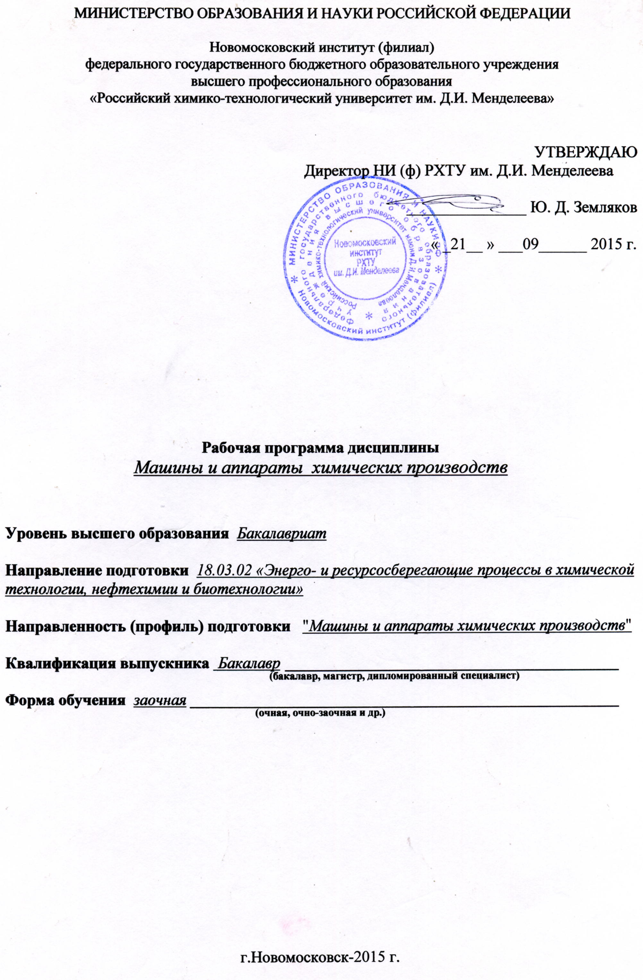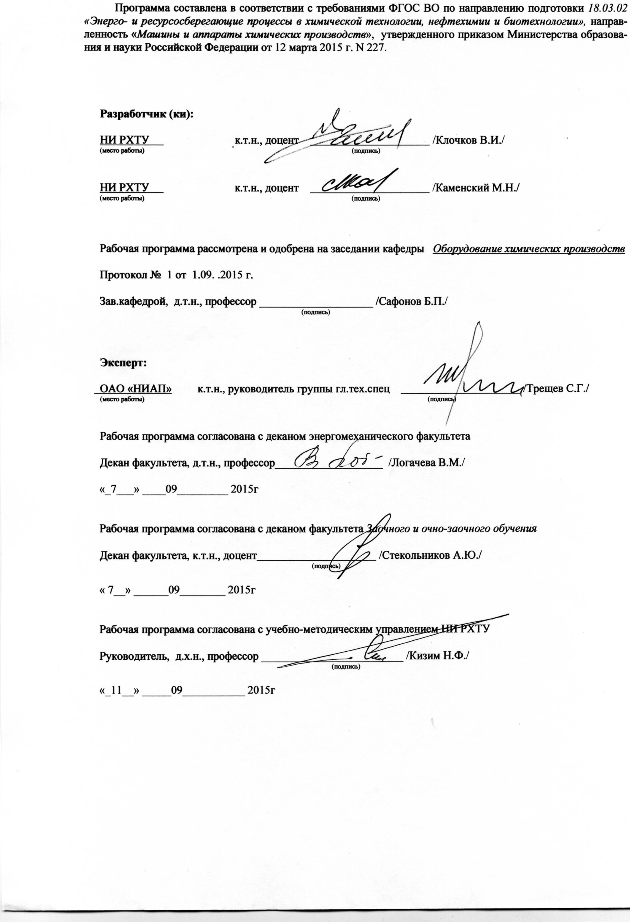

1. ЦЕЛИ ОСВОЕНИЯ ДИСЦИПЛИНЫ

Целью освоения дисциплины является формирование следующих компетенций:
- способностью к самоорганизации и самообразованию (ОК-7);
- способностью осуществлять технологический процесс в соответствии с регламентом и использовать технические средства для измерения основных параметров технологического процесса, свойств сырья и продукции (ПК-1);
- способностью участвовать в совершенствовании технологических процессов с позиций энерго- и ресурсосбережения, минимизации воздействия на окружающую среду (ПК-2);
- готовностью осваивать и эксплуатировать новое оборудование, принимать участие в налаживании, технических осмотрах, текущих ремонтах, проверке технического состояния оборудования и программных средств (ПК-7);
- способностью организовывать работу исполнителей, находить и принимать управленческие решения в области организации труда и осуществлении природоохранных мероприятий (ПК-11);
- способностью участвовать в проектировании отдельных стадий технологических процессов с использованием современных информационных технологий (ПК-17).

Задачами преподавания дисциплины являются:
- приобретение знаний в области влияния технологических параметров на производительность оборудования и качество продуктов;
- формирование навыков безопасного ведения процессов;
- формирование и развитие умений анализировать результаты воздействия перерабатываемых веществ на стойкость материалов, из которых изготовлено оборудование;
- приобретение и формирование навыков изучения действующего оборудования, проектирование и изготовление нового.

2. ПЛАНИРУЕМЫЕ РЕЗУЛЬТАТЫ ОБУЧЕНИЯ ПО ДИСЦИПЛИНЕ, СООТНЕСЕННЫЕ С ПЛАНИРУЕМЫМИ РЕЗУЛЬТАТАМИ ОСВОЕНИЯ ООП

Изучение дисциплины направлено на формирование следующих компетенций:

Код компетенции | Содержание компетенции  (результаты освоения ООП) | Перечень планируемых  результатов обучения по  дисциплине
ОК-7 | способность к самоорганизации и самообразованию | Знать:  - схемы взаимодействия производств в системе предприятия  Уметь:  - конструировать и эксплуатировать технологическое оборудование химических производств  Владеть:  - техническими средствами контроля работоспособности оборудования
ПК-1 | способность осуществлять технологический процесс в соответствии с регламентом и использовать технические средства для измерения основных параметров технологического процесса, свойств сырья и продукции | Знать:  - технологические процессы производства основной продукции отрасли  Уметь:  - выполнять все необходимые расчеты, выбирать конструкционные материалы для изготовления оборудования  Владеть:  - методиками расчета оборудования
ПК-2 | способность участвовать в совершенствовании технологических процессов с позиций энерго- и ресурсосбережения, минимизации воздействия на окружающую среду | Знать:  - устройство и принцип работы типового оборудования отрасли  Уметь:  - организовывать проведение монтажа и испытания оборудования  Владеть:  - справочным материалом по типовому оборудованию
ПК-7 | готовность осваивать и эксплуатировать новое оборудование, принимать участие в налаживании, технических осмотрах, текущих ремонтах, проверке технического состояния оборудования и программных средств | Знать:  - влияние различных факторов на работу оборудования в оптимальных режимах  Уметь:  - анализировать условия работы оборудования с целью последующей реконструкции и модернизации  Владеть:  - современными методами проектирования, расчёта и исследования технологического оборудования
ПК-11 | способность организовывать работу исполнителей, находить и принимать управленческие решения в области организации труда и осуществлении природоохранных мероприятий | Знать:  - методы оценки работоспособности и долговечности машин и оборудования  Уметь:  - проектировать конструкции машин и аппаратов химических производств с применением персональных компьютеров  Владеть:  - навыками самостоятельного принятия решений при ремонтах оборудования
ПК-17 | способность участвовать в проектировании отдельных стадий технологических процессов с использованием современных информационных технологий | Знать:  - каталоги технологического и вспомогательного оборудования для выбора готовых машин и аппаратов  Уметь:  - выбирать стандартное (типовое) и вспомогательное оборудование для конкретных производственных условий  Владеть:  - рациональными приемами поиска и использования технической информации

3. МЕСТО ДИСЦИПЛИНЫ В СТРУКТУРЕ ОБРАЗОВАТЕЛЬНОЙ ПРОГРАММЫ
Дисциплина реализуется в рамках обязательной части Блока 1 ООП.
Для освоения дисциплины необходимы компетенции, сформированные в рамках изучения следующих дисциплин «Инженерная и компьютерная графика», «Конструирование и расчет элементов оборудования», «Сопротивление материалов», «Материаловедение» и др.

4. ОБЪЕМ ДИСЦИПЛИНЫ
Общая трудоемкость дисциплины составляет 468 ак.час. или_13__ зачетных единиц (з.е).
Вид учебной работы | Всего ак.часов | Семестры  ак.час
Вид учебной работы | Всего ак.часов | 8 | 9
Контактная работа обучающихся с преподавателем (всего) | 56 | 16 | 40
В том числе: | -
Лекции | 26 | 10 | 16
Практические занятия (ПЗ) | 16 | 6 | 10
Семинары (С) | - | - | -
Лабораторные работы (ЛР) | 14 | - | 14
Самостоятельная работа (всего) | 390 | 227 | 163
В том числе: | - | - | -
Курсовой проект | 55 | - | 55
Реферат | - | - | -
Другие виды самостоятельной работы
Изучение разделов дисциплины | 83 | 61 | 22
Подготовка к лабораторным занятиям | 74 | 48 | 26
Подготовка к практическим занятиям | 72 | 45 | 27
Контрольные работы (2) | 84 | 64 | 20
Вид аттестации (зачет, экзамен, КП) | 22 | 9 | 13
Общая трудоемкость, час  з.е. | 468  13 | 252  7 | 216  6

5. Содержание И СТРУКТУРА дисциплины
5.1. Структура дисциплины и виды занятий

№ п/п | Наименование раздела дисциплины | Лекции  час. | Практ.  занятия  час. | Лаб.  занятия  час. | Семинар-ские,  час. | СРС  час. | Экз | Всего  час. | Код формируемой компетенции
8 семестр
1. | Оборудование массообменных процессов для системы газ(пар)-жидкость | 1 | 1 | - | - | 25 | - | 27 | ОК-7, ПК-1
2. | Оборудование массообменных процессов для системы газ(пар)-твердое тело; жидкость-твер-  дое тело. | 2 | 2 | - | - | 25 | - | 29 | ПК-7, ПК-17
3. | Оборудование массообменных процессов для системы жидкость-жидкость, жидкость-твердое тело. | 2 | - | - | - | 25 | - | 27 | ПК-1, ПК-11
4. | Теплообменные аппараты. Классификация, области применения. | 1 | 1 | - | - | 25 | - | 27 | ОК-7, ПК-2
5. | Теплообменные аппараты с трубчатой теплообменной поверхностью (кожухотрубчатые, змеевиковые, труба в трубе, оросительные, аппараты воздушного охлаждения, теплообменные аппараты с двойными трубками или с трубками Фильда). | 1 | - | - | - | 30 | - | 31 | ПК-1, ПК-2
6. | Теплообменные аппараты с нетрубчатой теплообменной поверхностью (спиральные, пластинчатые, рубашечные, градирни) | 1 | - | - | - | 25 | - | 26 | ОК-7, ПК-11
7. | Пылеулавливающие аппараты в химической промышленности (осадительные камеры, мокрые абсорберы, циклоны, тканевые фильтры, электрофильтры). | 1 | 1 | - | - | 30 | - | 32 | ПК-1, ПК-17
8. | Измельчающие машины в химической промышленности | 1 | 1 | - | - | 25 | - | 27 | ОК-7, ПК-17
 | Экзамен, зачет | - | - | - | - | 17 | 9 | 26 | ОК-7, ПК-1, ПК-2, ПК-7,  ПК-11, ПК-17
 | ВСЕГО: | 10 | 6 | - |  | 227 | 9 | 252

9 семестр
1. | Реакторы в химической промышленности | 8 | 5 | 7 | - | 54 | - | 74 | ПК-1, ПК-2,  ПК-17
2. | Колонны синтеза высокого давления | 4 | 5 | - | - | 32 | - | 41 | ОК-7, ПК-7,  ПК-11
3. | Элементы трубопроводов. Трубопроводная арматура. | 4 | - | 7 | - | 30 | - | 41 | ОК-7, ПК-2,  ПК-17
 | Экзамен, зачет, КП | - | - | - | - | 47 | 13 | 60 | ОК-7, ПК-1, ПК-2, ПК-7,  ПК-11, ПК-17
 | ВСЕГО: | 16 | 10 | 14 | - | 163 | 13 | 216

5.2. Виды учебной работы, распределение в семестре, формы контроля
Вид учебной работы | Номер недели семестра 8 семестр
 | 1-4 | 5-8 | 9-12 | 13-16 | 17-18 | сессия
1. Аудиторные
занятия
– установочная лекция (УЛ)
1. Аудиторные  занятия  – установочная лекция (УЛ) | 1-8
– лекции |  |  |  |  |  | 1-8
– практические и лабораторные занятия (номер раздела) |  |  |  |  |  | 1-8
2. Формы контроля успеваемости (номер раздела)
– Усвоение лекционного материала |  |  |  |  |  | 1-8
– Выполнение практических и лабораторных работ |  |  |  |  |  | 1-8
3. Формы рубежной аттестации (номер раздела)
–Выполнение контрольной работы (В –вопросы теории) |  | В1  (1-2) | В2  (3-4) | В3  (5-6) | В4  (7-8)
– Защита выполненной контрольной работы (ЗКР) |  |  |  |  |  | ЗКР  (1-8)

Вид учебной работы | Номер недели семестра 9 семестр
 | 1-4 | 5-8 | 9-12 | 13-16 | 17-18 | сессия
1. Аудиторные
занятия
– установочная лекция (УЛ)
1. Аудиторные  занятия  – установочная лекция (УЛ) | 1-3
– лекции |  |  |  |  |  | 1-3
– практические и лабораторные занятия (номер раздела) |  |  |  |  |  | 1-3
2. Формы контроля успеваемости (номер раздела)
– Усвоение лекционного материала |  |  |  |  |  | 1-3
– Выполнение практических и лабораторных работ |  |  |  |  |  | 1-3
3. Формы рубежной аттестации (номер раздела)
–Выполнение курсового проекта (КП) | КП | КП | КП | КП | КП
– Защита выполненного курсового проекта |  |  |  |  |  | ЗКП  (1-3)
5.3. Содержание дисциплины, структурированное по темам (разделам)

№ раздела | Наименование  раздела  дисциплины | Содержание раздела
8 семестр
1. | Оборудование массообменных процессов для системы газ(пар)-жидкость (абсорбция, ректификация) | Введение. Задачи курса. Общие требования к оборудованию химических производств. Типовое оборудование химических производств. Классификация, области применения. Массообменные аппараты для системы газ(пар)-жидкость. Емкостные и колонные аппараты. Колонны массообменные насадочные аппараты. Регулярная и нерегулярная массообменная насадка. Характеристика насадки, области применения. Пристеночный эффект, конструктивные способы устранения. Основные элементы колонных массообменных аппаратов. Цилиндрические обечайки, способы изготовления, выбор конструкционных материалов. Днища, области применения. Устройство и назначение колосниковых решеток, оросительных устройств, перераспределительных тарелок, штуцеров, люков-лазов. Опоры колонных аппаратов. Устройство для сепарации газожидкостных потоков.  Конструкции тарельчатых массообменных аппаратов. Конструкции массообменных тарелок, области применения, конструктивные особенности, узлы и детали. Требования к монтажу массообменных тарелок. Способы крепления и герметизации тарелок в аппаратах. Конструктивные расчеты тарельчатых и насадочных массообменных колонн для системы газ(пар)-жидкость. Нормативная документация.
2. | Оборудование массообменных процессов для системы газ(пар)-твердое тело; жидкость-твердое тело (адсорбция) | Оборудование адсорбционных процессов. Классификация промышленных адсорберов. Характеристика промышленных адсорбентов, области их применения. Влияние технологических параметров на поглотительные свойства адсорбентов, изотерма адсорбции. Конструкции адсорберов с неподвижным слоем адсорбента (вертикальный, горизонтальный, кольцевой). Конструктивные элементы, узлы, детали. Особенности эксплуатации адсорберов с неподвижным слоем адсорбента в режимах адсорбции и регенерации (десорбции). Конструкции адсорберов с движущимся слоем адсорбента. Схема гиперсорбера с движущимся гранулированным слоем адсорбента. Конструктивные элементы гиперсорбера (конструкции питателей, распределительные тарелки, гидрозатвор, реактиватор др.). Система пневмотранспорта. Преимущества и недостатки адсорбера с движущимся слоем адсорбента.  Конструкции адсорберов с псевдоожиженным слоем адсорбента. Гидродинамика псевдоожиженных слоев. Одноступенчатые и многоступенчатые адсорберы. Конструктивные элементы гиперсорберов. Преимущества и недостатки адсорберов с псевдоожиженным слоем адсорбента.
3. | Оборудование массообменных процессов для системы жидкость-жидкость; жидкость-твердое тело (экстракция). | Аппаратурное оформление экстракционных процессов. Классификация, особенности процесса. Аппараты с фиксированной поверхностью контакта фаз. Конструкции аппаратов без дополнительного снабжения энергии потокам (пленочные полочные экстракторы, насадочные и распылительные экстракционные колонны). Конструктивные элементы, особенности эксплуатации, преимущества и недостатки.  Экстракционные аппараты с дополнительным сообщением энергии потокам. Центробежный пленочный экстрактор. Устройство, принцип работы, особенности эксплуатации. Конструкции экстракционных аппаратов с поверхностью контакта фаз, развиваемой движущимся потоком. Тарельчатые экстракционные колонны, роторно-дисковой экстрактор, экстрактор с вибрирующими тарелками. Пульсационные экстракционные колонны, ультразвуковые экстракторы. Конструктивные элементы, особенности устройства и эксплуатации. Конструкция наклонного пульсационного экстрактора. Конструктивный расчет экстракторов на примере распылительной экстракционной колонны.
4 | Теплообменные аппараты в химической промышленности. | Классификация теплообменного оборудования. Способы передачи тепловой энергии. Теплообмен в химической технологии. Принципы конструирования и выбора теплообменных устройств. Нормативная документация.
5 | Теплообменные аппараты с трубчатой теплообменной поверхностью. | Конструкции теплообменных аппаратов с трубчатой теплообменной поверхностью. Кожухотрубчатые теплообменные аппараты жесткой конструкции (типа ТН). Конструктивные элементы, узлы, детали. Способы крепления труб в отверстиях трубных решеток. Многоходовость теплообменных аппаратов по трубному и межтрубному пространству. Конструкции кожухотрубчатых теплообменных аппаратов с компенсацией температурных деформаций (типа ТК, ТП, ТУ, с трубками Фильда). Конструкции теплообменных, оросительных, змеевиковых. Теплообменники типа «труба в трубе», аппараты воздушного охлаждения. Сравнительные характеристики теплообменных аппаратов с трубчатой теплообменной поверхностью. Особенности применения. Конструкции теплообменных аппаратов с наружными трубчатыми змеевиковыми нагревательными устройствами
6. | Теплообменные аппараты с нетрубчатой теплообменной поверхностью. | Конструкции спирального теплообменного аппарата. Способы герметизации каналов. Теплообменники со сквозными каналами, с тупиковыми каналами. Сравнение конструкций, преимущества и недостатки. Прокладочный материал. Конструкция пластинчатого теплообменника. Устройство пластины, материалы. Схемы движения теплоносителя, герметизация каналов, прокладочные материалы. Влияние гофрирования пластин на эффективность теплообмена. Конструкции рубашечных теплообменных аппаратов. Способы крепления рубашек, варианты сопряжения сосудов. Рубашки с «вмятинами», с приваркой спиралью. Градирни, назначение, устройство. Характеристика теплоносителей и хладоагентов. Принципы конструирования, расчета и выбора теплообменных устройств.
7. | Пылеулавливающие аппараты в химической промышленности. | Конструкции пылеулавливающих аппаратов-установок с пылевидным псевдоожиженным слоем катализатора или адсорбента. Характеристика, области применения, Устройство циклонов, принципы конструирования и расчета. Интенсификация процессов пылеулавливания, батарейные циклоны. Выносные пылеулавливающие аппараты. Конструкции пылеосадительных капф, пенных колонных аппаратов, электрофильтров, рукавных (тканевых) фильтров. Принципы конструирования, расчета и выбора. Конструктивные элементы, особенности эксплуатации, обозначение, области применения.
8. | Измельчающие машины в химической промышленности. | Классификация измельчающих машин. Способы и теоретические основы измельчения. Конструкции типичных представителей измельчителей раскалывающего и разламывающего действия (щековая дробилка), раздавливающего действия (гладковалковая дробилка), ударного действия (молотковая дробилка), ударно-истирающего действия (вибрационная мельница). Конструктивные элементы, особенности эксплуатации, преимущества и недостатки, области применения.
 | 9 семестр
1. | Реакторы в химической промышленности. | Реакционные аппараты в химической промышленности. Классификация. Назначение, области применения. Общие требования к реакционным аппаратам. Конструкции реакторов для проведения реакций в газовой фазе под твердыми катализаторами. Реакторы с неподвижным слоем катализатора. Конструкции реакторов трубного типа: типа «труба в трубе». Каталитические реакторы с внутренним теплообменом. Высокотемпературные трубные каталитические реакторы с корпусом из огнеупорного материала. Конструкции трубных каталитических реакторов с корпусом из огнеупора на примере реактора для гидрирования циклогексанола в циклогексанон в производстве капролактама и реактора для дегидрирования этилбензола в стирол. Конструктивные элементы, тепловые режимы, конструкционные материалы, огнеупоры. Особенности эксплуатации.  Конструкции каталитических кожухотрубных реаторов. Кожухотрубные реакторы для проведения экзотермических, эндотермических и быстрочередующихся реакций. Конструктивные элементы, устройство, особенности эксплуатации. Преимущества и недостатки трубных реакторов.  Адиабатические реакторы. Классификация. Условия теплообмена, источники тепловой энергии. Области применения. Реакторы с предварительным перегревом исходной смеси. Конструкции реакторов адиабатического типа с предварительным перегревом исходной смеси на примере реактора для дегидрирования Н-бутиленов и синтеза формальдегида. Тепловые потоки, источники тепла. Конструктивные элементы, узлы, материалы, особенности эксплуатации. Конструкции распределителей газовых потоков, оросительных устройств.  Реакторы с предварительным перегревом катализатора или насадки. Области применения, тепловые потоки. Конструкция контактной печи с перегревом катализатора для синтеза бутадиена из этилового спирта. Конструктивные элементы, узлы, особенности эксплуатации.  Реакторы с вводом байпасного нагретого или охлажденного сырья (секционированные реакторы). Устройство и принцип работы секционированных реакторов на примере реактора для гидрирования уксусного альдегида. Тепловые потоки в условиях осуществления эндотермических и экзотермических реакций. Конструкции секционированных реакторов для разложения диметилдиоксана и парофазной гидратации ацетилена. Основные конструктивные элементы, материалы. Реакторы с движущим слоем гранулированного катализатора. Схемы установок с движущимся гранулированным слоем катализатора с горизонтальным и вертикальным взаимным расположением реактора и регенератора. Конструкции реактора, регенератора, системы пневмотранспорта. Реакторы с псевдоожиженным слоем катализатора. Преимущества и недостатки псевдоожиженных систем. Установка для дегидрирования бутана в бутилены в псевдоожиженном слое катализатора. Работа установки. Конструкции реактора, регенератора, десорбера и пневмотранспорта. Встроенные пылеулавливающие устройства. Особенности эксплуатации, конструкционные материалы, теплоизоляция.  Реакторы для проведения реакций в газовой фазе над жидким катализатором. Классификация. Особенности конструкций реакторов для процессов, протекающих в кинетической и диффузионной областях. Конструкции реакторов с перемешивающими устройствами, с механическим распыливанием жидкости. Устройство и принцип работы реакционных аппаратов колонного типа с насадкой или тарелками, барбатажного и пенного типов.  Конструкции реакторов пленочного типа. Классификация реакторов, области применения. Реакторы со стекающей и восходящей пленкой. Конструктивное исполнение реакторов со стекающей пленкой. Области применения реакторов с трубчатой и пластинчатой контактными поверхностями. Конструкции распределительных устройств реакторов (с 2-х ярусным перераспределением жидкости, с кольцевым коллектором, с вводом жидкости через центральный патрубок). Способы образования пленки на реакционной поверхности, типы оросительных устройств (переливные, щелевые, разбрызгивающие, капиллярные, струйные). Основы гидродинамики стекающей и восходящей пленки. Пленочные реакторы с 2-х фазным закрученным потоком. Назначение и преимущества подкрутки газожидкостного потока в пленочных реакторах. Конструкции закручивающих устройств (завихрителей). Роторно-пленочные реакторы вертикального и горизонтального типов. Конструкции роторов жесткого, шарнирного и маятникого типов, области применения. Конструкции уплотнений, вращающихся валов, концевых (опорных) подшипников.  Реакторы типа эрлифта. Характеристика эрлифта как способа подъема и перемещения жидкости при помощи газового потока. Области применения реакторов типа эрлифта. Конструктивные особенности реакторов типа эрлифта на примере реакторов для многоступенчатого жидкофазного окисления при получении гидроперекиси фтор-бутил-бензола. Устройство реактора, конструктивные элементы. Реакторы для проведения реакции в жидкой фазе и эмульсиях. Классификация реакторов. Характерные особенности реакций в жидкой фазе и эмульсиях. Конструкции реакторов идеального смешения с перемешивающими устройствами, с циркуляцией жидкости диффузорного типа. Способы подвара и отвара тепла реакции. Конструктивные элементы, узлы, материалы. Реакторы идеального вытеснения. Конструкции реакторов проточного типа. Области применения, сравнительный анализ конструкций.
2. | Колонны синтеза высокого давления. | Конструкции колонны синтеза в производстве аммиака (каталитический полочный реактор с внутренним теплообменом). Краткое описание технологии получения синтетического аммиака. Технологические параметры отделения синтеза. Устройство колонны синтеза, конструктивные элементы, узлы, материалы. Характеристика катализатора. Особенности эксплуатации. Конструкция колонны синтеза в производстве метанола (каталитический секционированный полочный реактор) с вводом байпасного холодного сырья). Описание технологической схемы производства метанола. Устройство и принцип работы колонны синтеза. Конструктивные элементы, узлы, материалы. Конструкция колонны синтеза в производстве карбамида (секционированный реактор). Особенности конструирования аппаратов высокого давления. Конструктивные элементы (тарелки, двухконусный обтюратор, шпильки высокого давления). Конструкционные материалы для изготовления обечайки, днищ, тарелок, опоры).
3. | Элементы трубопроводов. Трубопроводная арматура. | Трубопроводы в химической промышленности. Устройство, назначение, способы изготовления, области применения, обозначение. Трубопроводы на чертежах и схемах. Элементы трубопроводов (отводы, переходы, тройники, муфты). Соединение трубопроводов. Конструкции фланцев, типы уплотнительных поверхностей. Крепежные детали, прокладочные материалы.  Трубопроводная арматура в химической промышленности. Классификация, назначение, сравнительный анализ, области применения. Обозначение трубопроводной арматуры на чертежах и монтажно-технологических схемах. Конструктивные особенности трубопроводной арматуры (вентили, клапаны, задвижки, краны, заслонки). Выбор трубопроводной арматуры, нормативная документация, каталоги.

5.4. Лабораторные занятия

№ п/п | № раздела дисциплины | Наименование лабораторных работ | Трудо-емкость  час. | Форма  контроля | Код формируемой компетенции
 |  | 9 семестр
1 | 1 | Реакторы. Аппараты с рубашкой и перемешивающими устройствами. | 7 | Отчет  Защита | ПК-1, ПК-2,  ПК-17
2 | 3 | Элементы трубопроводов. Трубопроводная арматура. | 7 | Отчет  Защита | ОК-7, ПК-2,  ПК-17

5.5. Практические занятия (семинары)
№ п/п | № раздела дисциплины | Тематика практических занятий  (семинаров) | Формы  текущего  контроля | Трудо-емкость  час. | Код формируемой компетенции
 |  | 8 семестр
1 | 1 | Гидравлические испытания сосудов и аппаратов. | Контрольный опрос | 2 | ОК-7, ПК-1
2 | 2 | Массообменные элементы тарельчатых колонных аппаратов. Конструкции массообменных тарелок, принципы выбора и расчета. | Контрольный опрос | 2 | ПК-7, ПК-17
3 | 4 | Кожухотрубчатые теплообменные аппараты. Принципы выбора, конструктивный расчет теплообменника. | Оценка решения ситуационных задач | 2 | ОК-7, ПК-2
4 | 7 | Особенности эксплуатации пылеулавливающих аппаратов | Оценка решения ситуационных задач | 1 | ПК-1, ПК-17
5 | 8 | Расчет щековых дробилок с определением основных показателей работы и конструктивных размеров. | Контрольный опрос | 1 | ОК-7, ПК-17
 |  | 9 семестр
1 | 1 | Расчет реакторов для системы газ-жидкий катализатор. Расчет реакторов для системы газ-твердый катализатор. | Контрольный опрос | 5 | ПК-1, ПК-2,  ПК-17
2 | 2 | Особенности устройства и эксплуатации аппаратов высокого давления. | Оценка решения ситуационных задач | 5 | ОК-7, ПК-7,  ПК-11

5.6. Тематика курсовых проектов (работ), расчетно-графических работ, рефератов и других видов СРС
Самостоятельная работа | Тематика курсовых проектов (работ), расчетно-графических работ, рефератов и др. | Код формируемой компетенции
Курсовой проект | 1. Разработка конструкции роторно-пленочного испарителя в производстве полиэфиракрилатов.  2. Разработка конструкции колонны синтеза метанола  3. Разработка конструкции колонны синтеза карбамида  4. Разработка конструкции колонны синтеза аммиака  5. Разработка конструкции выпарного аппарата отделения выпарки производства аммиачной селитры  6. Разработка конструкции реактора каталитической очистки отходящих газов в производстве неконцентрированной азотной кислоты  7. Разработка конструкции реактора синтеза стирола из этилбензола  8. Разработка конструкции стриппера для установки дистилляции раствора в производстве карбамида  9. Разработка конструкции блока пластинчатых теплообменников для схемы водоподготовки тепловой  10. Разработка конструкции теплообменного аппарата предварительной дегазации в схеме первичной дистилляции раствора карбамида  11. Разработка конструкции реактора получения циклогексана из бензола  12. Разработка конструкции вращающейся барабанной сушилки в производстве керамической массы  13. Разработка конструкции экструдера для производства полиэтиленовой пленки  14. Проект участка по ремонту запорных клапанов производительностью 2000 штук в год  15. Разработка конструкции реактора-нейтрализатора в производстве нитрата аммония. | ОК-7, ПК-1, ПК-2, ПК-7, ПК-11, ПК-17
Расчетно-графические задания | Не предусмотрены
Реферат | Не предусмотрен
Подготовка к практическим занятиям | Определена тематикой практических занятий | ОК-7, ПК-1, ПК-2, ПК-7, ПК-11, ПК-17
Подготовка к лабораторным работам | ЛР1 (раздел 5); ЛР2 (раздел 8)  ЛР1 (раздел 1); ЛР2 (раздел 3) | ОК-7, ПК-1, ПК-2, ПК-7, ПК-11, ПК-17
Подготовка к контрольной работе | КР (разделы 2-4, 1-2)

5.7. Образовательные технологии
Реализация компетентностного подхода программы «Машины и аппараты химических производств» предусматривает использование следующих активных и/или интерактивных форм: чтение лекций с использованием ПК и компьютерного проектора, проведение практических занятий, на которых предусмотрено изучение и освоение оборудования, а также использование лекций-презентаций. Удельный вид учебных занятий в интерактивных формах составляет 20 % от общего объема аудиторных занятий.
Изучение дисциплины «Машины и аппараты химических производств» предусматривает применение интерактивных форм в объеме 14 часов

№ п/п | Номер раздела дисциплины | Вид учебных занятий | Всего часов | Виды активных и/или интерактивных форм обучения
1 | 1 | Практические занятия | 3 | Решение ситуационных задач, связанных с гидравлическими испытаниями сосудов и аппаратов: выбор давления испытания, времени выдержки, очередности испытаний. Составление акта на гидравлические испытания.
2 | 2 | Практические занятия | 3 | Решение ситуационных задач по выбору конструкций массообменных тарелок. Расчет тарельчатых массообменных колонн с определением количества тарелок и высоты колонны.
3 | 4 | Практические занятия | 2 | Решение ситуационных задач по принципам выбора и конструктивного расчета кожухотрубчатых теплообменных аппаратов.
4 | 5 | Лабораторные занятия | 2 | Решение ситуационных задач, связанных с конструированием кожухотрубчатых теплообменных аппаратов. Изучение конструктивных элементов теплообменников для компенсации температурных деформаций.
5 | 7 | Практические занятия | 2 | Решение ситуационных задач по изучению конструктивных особенностей пылеулавливающего устройства высокого давления.
6 | 3 (9 семестр) | Лабораторные занятия | 2 | Решение ситуационных задач по выбору трубопроводной арматуры для конкретных условий технологического процесса. Сравнительный анализ всех типов запорной арматуры.
Общая трудоемкость, час. |  |  | 14

6. ОЦЕНОЧНЫЕ СРЕДСТВА ДЛЯ ТЕКУЩЕГО КОНТРОЛЯ УСПЕВАЕМОСТИ, ПРОМЕЖУТОЧНОЙ АТТЕСТАЦИИ ПО ИТОГАМ ОСВОЕНИЯ ДИСЦИПЛИНЫ И УЧЕБНО-МЕТОДИЧЕСКОЕ ОБЕСПЕЧЕНИЕ САМОСТОЯТЕЛЬНОЙ РАБОТЫ СТУДЕНТОВ

6.1. Методические рекомендации по организации изучения дисциплины:
При реализации программы «Машины и аппараты химических производств» используются следующие образовательные технологии: чтение лекций-презентаций и проведение лабораторных занятий (14 часов) с использованием компьютерной техники.
Самостоятельная работа студентов предполагает индивидуальную работу по подготовке к выполнению лабораторных работ и их защите; доработку материала, выполненного на практических занятиях; решение практических заданий с последующей проверкой правильности выполнения преподавателем; поиск информации в корпоративной сети института, а также в сети Интернет.
Основной формой изучения дисциплины является самостоятельная работа студента над рекомендуемой основной и дополнительной литературой и общедоступными периодическими изданиями. На вводных лекциях преподавателем объясняются наиболее сложные и важные вопросы дисциплины. Изучение материала следует начинать с подбора соответствующей литературы и в последовательности, установленной программой, рекомендуется конспектировать материал, выписывая основные положения.
Программой предусмотрено выполнение двух домашних контрольных работ, состоящей из 4 заданий. Варианты заданий контрольной работы выбираются студентом по шифру зачетной книжки. Работа, выполненная не по своему варианту и не в полном объеме, преподавателем не проверяется и возвращается обратно студенту.
Контрольная работа выполняется с использованием персонального компьютера и стандартных офисных программ на листах бумаги формата А4 (поля: левое 3 см; верхнее, нижнее по 2 см; правое 1,5 см), текст набирается только с одной стороны листа. Разрешается оформить работу в тетради.
В начале решения указывается номер теоретического вопроса и варианты исходных данных. Ответы на вопросы и решение задач должны содержать необходимые пояснения, схемы и расчеты. Текстовая часть работы выполняется с соблюдением норм русского языка. При ответе на вопросы и решении задач необходимо использовать учебную и справочную литературу, приведенную в библиографическом списке. В конце контрольной работы приводится список использованной литературы.
После получения проверенной работы студент обязан просмотреть все замечания и внести в работу соответствующие исправления. Работа, оцененная неудовлетворительно, должна быть представлена на проверку вторично.
Ниже представлены примеры вопросов, заданий для текущего контроля и оценивания окончательных результатов изучения дисциплины. Полный текст всех контрольных вопросов, задач, билетов приведен в Приложении 1.
Пример вопросов для контрольной работы (КР)
- Цель и задачи гидравлических испытаний.
- Особенности кожухотрубчатых теплообменников жесткой конструкции
- Характеристика фильтрующей ткани. Способы очистки от налипшей пыли.

Пример экзаменационного билета

ЭКЗАМЕНАЦИОННЫЙ БИЛЕТ № 1
по курсу ТМиО профиль подготовки МиАХП

- Конструкция и принцип работы щековой дробилки.
- Реакторы с предварительным перегревом исходной смеси.
- Роторно-пленочные реакторы вертикального и горизонтального типов.

7. ОСНОВНАЯ И ДОПОЛНИТЕЛЬНАЯ УЧЕБНАЯ ЛИТЕРАТУРА, НЕОБХОДИМАЯ ДЛЯ ОСВОЕНИЯ ДИСЦИПЛИНЫ

а) основная литература
1. Машины и аппараты химических производств [Текст] : учеб. для вузов / А. С. Тимонин [и др.]. - Калуга : Ноосфера, 2014. - 854 с.
2. Машины и аппараты химических производств и нефтегазопереработки [Текст] : учеб. для вузов / И. И. Поникаров, М. Г. Гайнуллин. - 2-е изд., перераб. и доп. - М. : Альфа-М, 2006. - 605 с.
3. Оборудование химических производств. Атлас конструкций [Текст] : учеб. пособ. для вузов / А. И. Леонтьева, Н. П. Утробин , К. В. Брянкин, В.С.Орехов. - М. : КолосС, 2009. - 176 с.
б) дополнительная литература:
1. Основы конструирования и расчета химико-технологического и природоохранного оборудования [Текст] : справочник: в 3-х т. Т.1 / А. С. Тимонин, В. Б. Моисеев, К. Р. Таранцева ; ред. А. С. Тимонин. - 4-е изд., перераб., доп. и испр. - Калуга : Ноосфера, 2015. - 1055 с.
2. Основы конструирования и расчета химико-технологического и природоохранного оборудования [Текст] : справочник: в 3-х т. Т. 2 / А. С. Тимонин, В. Б. Моисеев, К. Р. Таранцева ; ред. А. С. Тимонин. - 4-е изд., перераб., доп. и испр. - Калуга : Ноосфера, 2015. - 1087 с
3. Основы конструирования и расчета химико-технологического и природоохранного оборудования [Текст] : справочник: в 3-х т. Т. 3 / А. С. Тимонин, В. Б. Моисеев, К. Р. Таранцева ; ред. А. С. Тимонин. - 4-е изд., перераб., доп. и испр. - Калуга : Ноосфера, 2015. - 1037 с.
4. Расчеты машин и аппаратов химических производств и нефтегазопереработки [Текст] : примеры и задачи: учеб. пособ. / И. И. Поникаров, С. И. Поникаров, С. В. Рачковский. - М. : Альфа-М, 2008. - 717 с.

8. Информационные технологии, используемые при осуществлении образовательного процесса по дисциплине
8.1. Программное обеспечение

- Microsoft Office
- Adobe Photoshop
- САПР установленного образца
8.2. Информационные справочные системы
Научная электронная библиотека. – http://Elibrary.ru.
Университетская библиотека online. – http://www.biblioclub.ru.
Электронная библиотека ЮРАЙТ. – http://www.biblio-online.ru.

9. МАТЕРИАЛЬНО-ТЕХНИЧЕСКАЯ БАЗА, НЕОБХОДИМАЯ ДЛЯ ОСУЩЕСТВЛЕНИЯ ОБРАЗОВАТЕЛЬНОГО ПРОЦЕССА ПО ДИСЦИПЛИНЕ
Для проведения занятий имеется следующее оборудование:
- компьютерный класс (персональные ЭВМ, лазерные принтеры, ксерокс, проектор, экран, демонстрационные материалы).

Приложение 1

Примеры вопросов к контрольным работам

1. Особенности кожухотрубчатых теплообменников жесткой конструкции (тип ТН), области применения.

2. Способы крепления труб в отверстиях трубных решеток.

3. Многоходовость теплообменников по трубному и межтрубному пространствам.

4. Классификация трубопроводной арматуры.

5. Обозначение основных типов трубопроводной арматуры на чертежах и схемах.

6. Обратные клапаны. Назначение, устройство, принцип работы.

7. Способы крепления рубашек.

8. Устройство рубашек с «вмятинами».

9. Типы мешалок.

10. Устройство и принцип работы шаровой вибрационной мельницы.

11. Назначение и устройство нажимной втулки щековой дробилки.

12. Недостатки конструкции молотковой дробилки.

13. Цель и задачи гидравлических испытаний. Объекты, подвергающиеся гидравлическим испытаниям, сроки испытаний.

14. Подготовка аппарата (сосуда) к гидравлическим испытаниям.

15. Формула для определения давления испытания (пробного давления)

Тематика курсовых проектов
1. Разработка конструкции роторно-пленочного испарителя в производстве полиэфиракрилатов.
2. Разработка конструкции колонны синтеза метанола
3. Разработка конструкции колонны синтеза карбамида
4. Разработка конструкции колонны синтеза аммиака
5. Разработка конструкции выпарного аппарата отделения выпарки производства аммиачной селитры
6. Разработка конструкции реактора каталитической очистки отходящих газов в производстве неконцентрированной азотной кислоты
7. Разработка конструкции реактора синтеза стирола из этилбензола
8. Разработка конструкции стриппера для установки дистилляции раствора в производстве карбамида
9. Разработка конструкции блока пластинчатых теплообменников для схемы водоподготовки тепловой
10. Разработка конструкции теплообменного аппарата предварительной дегазации в схеме первичной дистилляции раствора карбамида
11. Разработка конструкции реактора получения циклогексана из бензола
12. Разработка конструкции вращающейся барабанной сушилки в производстве керамической массы
13. Разработка конструкции экструдера для производства полиэтиленовой пленки
14. Проект участка по ремонту запорных клапанов производительностью 2000 штук в год
15. Разработка конструкции реактора-нейтрализатора в производстве нитрата аммония.

